『教育心理学Ⅰ』 第６回：（教養講座Ⅰ(「接木」)の補足→）学習の必要性＠ヒトとその初級原理 担当：加藤 厚
Fair play ⇔ Play fair. All’s well that ends well. Cf. Well, let’s see. / Data, media, agenda, memoranda, etc. Cf. referendum

日程： 導入 記憶（覚えて思い出せる） 学習 （①できる→ ②わかる → ③好き嫌い） 発達（変わる・育つ）
Oct. 6 16 20 27 Nov. 10 17 (24) 28（金） Dec. 1 8 13（土） 15 22 Jan. 5 (12) 19 26
範囲・内容と | 記憶の原理 | 技能や知識の学習・理解の２大理論[行動 vs.認知] | 情動の | 発達の原理・領域と諸理論
その具体例 | とその活用 | （試行錯誤・強化・観察など vs. 洞察・TOTEなど） | 学習 | 発達段階→青年期の課題

■今回の要点 Ⅰ 「学習」の必要性とその定義（演習つき） Ⅱ 初級原理（とその限界）

Ⅰ 「学習」の必要性＠ヒトとその定義
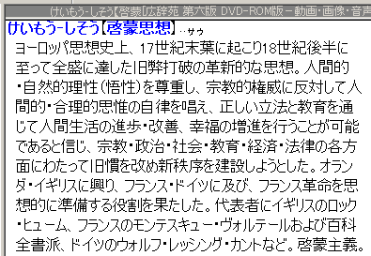
shelter, predator, hostile, equip, mate, gene, “survival of the fittest”, inherited, reflex, swift, stimulus/i（Greekの単複）, threat, FAP(fixed action pattern), spawn, migrate, evolve, adaptive, capacity, species, etc.
生存の３方略の１つ 蝶・蜘蛛 vs. 鮭 vs. ヒト

├── ヒト ─┤ ├─ ヒト ─┤
├─────── 鮭・鴨‥ ────┤
├── 紋白蝶・蜘蛛‥ ──┤
生存の３方略： ・ ・
全個体が持つ生得的行動パターン
反射の例：膝蓋腱反射、瞬目反射、吸啜反射‥
FAP(Fixed Action Pattern)=本能(習性)の例：鮭の遡上、鳥の渡り、食物、攻撃‥←人間にはFAP=「本能」（習性）が無い！
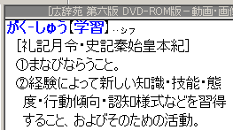
学習とは？：これから演習＋解説
☆無いこと（≒白紙）のmeritとdemerit？‥buzz
蝶やコアラ vs. ヒト 犬（降伏姿勢） vs. ヒト(Auschwitz)
Taliban Cf. 廃仏毀釈‥ （vs. 啓蒙思想→義務教育）

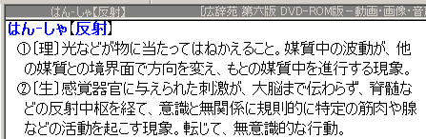

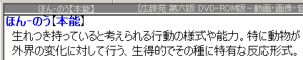
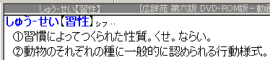

‥FAP（本能）を持たない結果、ヒトには無限の 性と 性がある。 可能 危険

道は２つ：①個別に覚える vs. ②原理が分かる（①＜②）
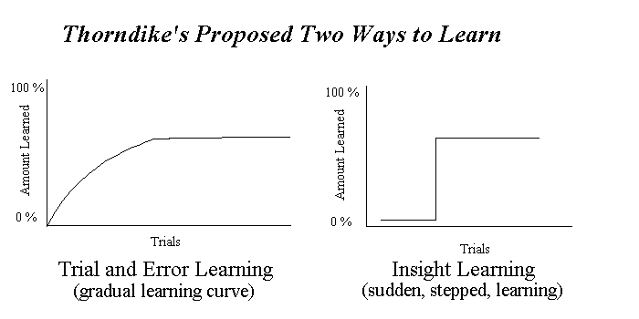
【演習】
theの３音（）
の使い分け：The Europeは？

「できる」への道：universe, UN/K/SA, one, etc. 経験
「わかる」〃：European Union vs. EU 行動
↓Cf. （原理が）分かる 可能
学習＝ による またはその 性の持続的な変容

Ⅱ （「できる」ための３原理中の）初級原理‥（より“できる”的な）「発音」を例として
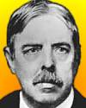
「初級」の意味＝（最も基本的でratやcatもする） 例：Puzzle box（問題箱）のvideo 試行錯誤 効果

■ （と の法則）による学習 by Thorndike ←ところで、有意味／無意味？

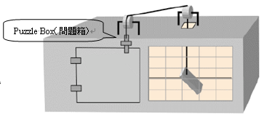
例：「バニラアイスが欲しい」と言いたい。が、バニラ, please.では通じない。どうする？（指差しながらThis one.は×）
1. いろいろ言ってみる。 =Trial & error
2. 通じない発音は繰り返さない。 =Law of effect
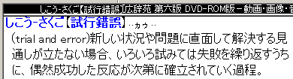
3. 通じる言い方を繰り返す。 （〃）

★短所：非効率的（試行に時間と労力が必要）
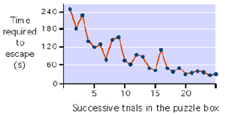
で弊害あり（失敗は恥ずかしい‥）。

－－－－－－－－－－－－－－－－－－－－－－－－－
質問など 番号：
氏名：

宿題：

①全試行が錯誤に終わった時「学習」されるのは何か、また
中・上級の原理とはどのようなものか、考えてくる。

②BBSを一読し、あれこれ考えてくる。

